Дидактические материалы для детей с правополушарным стилем мышления.

Уважаемые ребята! Вам предстоит разгадать данный кроссворд. Вопросы читайте внимательно, слова записывайте правильно. Желаю удачи!
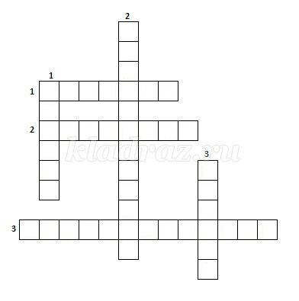
Вопросы.
По вертикали:
1. Близкие отношения, основанные на взаимном доверии, привязанности, общности интересов.
2. Готовность бескорыстно действовать на пользу другим, не считаясь со своими интересами, отзывчивость, гуманность.
3. Чувство глубокого расположения, самоотверженной и искренней привязанности
По горизонтали:
1. Отзывчивость, душевное расположение к людям, стремление делать добро другим.
2. Почтительное отношение, основанное на признании чьих-нибудь достоинств.
3. Хорошее воспитание, умение хорошо вести себя.

